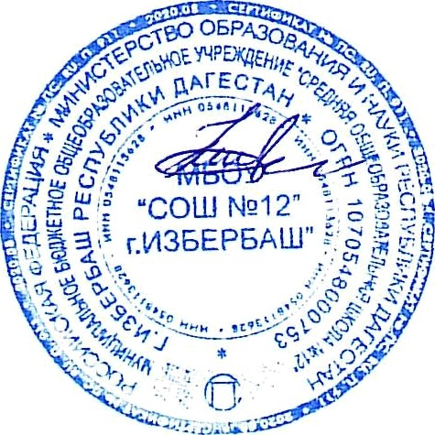
«Утверждаю»
Директор МБОУ «СОШ№12»
______________Шебединова М.У.
Приказ № _____ от 30.08.2024 г.

План работы Совета отцов
МУНИЦИПАЛЬНОГО БЮДЖЕТНОГО ОБЩЕОБРАЗОВАТЕЛЬНОГО УЧРЕЖДЕНИЯ
«Средняя общеобразовательная школа №12 »
на 2024 – 2025 учебный год
Цель деятельности Совета отцов: укрепление связи семьи и школы, роли семьи в деле воспитания, обучения и профилактики безнадзорности и правонарушений обучающихся; формирование и развитие духовно-нравственных традиций семейных отношений.

Основные задачи:

- Пропагандировать положительный опыт семейного воспитания, повышать ответственность родителей за воспитание и обучение детей;
- Осуществлять социальную защиту, поддерживать и адаптировать детей к жизни в обществе, участвовать в профориентационной работе с обучающимися;
- Организовывать работу с подростками по профилактике девиантного поведения;
- Распространять навыки здорового образа жизни среди обучающихся, родителей и педагогов;
- Привлекать родительскую общественность к решению проблем школы. Содержание и формы деятельности Совета отцов:
- Работа по профессиональной ориентации обучающихся, опираясь на жизненный опыт членов Совета отцов;
- Взаимодействие с социально-педагогической службой в правовом воспитании обучающихся;
- Организация профилактической работы с обучающимися и семьями, требующими особого контроля, оказание помощи классным руководителям в проведении работы по формированию здорового образа жизни и профилактике негативных проявлений;
- Вынесение проблемных вопросов на обсуждение педагогического совета, общешкольного родительского собрания, Управляющего совета школы;
- Участие в проведении профилактических рейдов, мероприятий родительского патруля;
- Организация отдыха и досуга.

Мероприятия:

Дата | Мероприятия | Ответственные
Август | - Заседание Совета отцов №1 Выборы председателя Совета отцов.  Разработка и утверждение плана работы Совета отцов.  2. Организация помощи школе по подготовке  к новому учебному году  3. Отчет работы совета за 2023-2024гг. | Председатель родительского комитета школы  Члены Совета отцов
Сентябрь | - Организация субботников, трудовых  десантов  - Помощь в организации и проведении спортивной недели | Члены Совета отцов
Октябрь | - Организация мероприятий в рамках Дня  отца  - Организация мероприятий по профориентации | Члены Совета отцов  школы и классов
Ноябрь | - Заседание Совета отцов №2  Семья и школа - партнеры в воспитании ребенка. Профилактика негативных зависимостей у детей и подростков  - Акция «Кормушки-птицам» | Председатель Совета отцов  Социальный педагог  Родительский совет
Декабрь | - Организация и проведение спортивных  состязаний «Зимние забавы»  - Подготовка мероприятий в рамках Новогоднего калейдоскопа | Председатель Совета отцов,  учителя физической культуры
Январь | Организация встреч с участниками войн в рамках  интернациональных конфликтов | Родительский совет
Февраль | Участие в реализации мероприятий месячника ко Дню защитников Отечества | Председатель Совета отцов, руководители патриотических  объединений школы
Март | Заседание Совета отцов №3  Круглый стол «Роль отца в воспитании детей в семье» | Председатель Совета отцов
Апрель | Акция «Чистый двор» | Родительский совет
Май | - Турпоходы  - Заседание Совета отцов №4  Отчет о проделанной работе за год перед родительской общественностью | Родительский совет  Председатель Совета отцов
В  течение года | - Участие в профилактических рейдах в местах  массового скопления молодежи;  - Организация дежурства в вечернее время по окончанию 2 смены;  - Участие в работе административно- профилактического совета школы;  - Профилактические беседы с обучающимися, систематически нарушающими дисциплину в школе;  - Участие в мероприятиях по профилактике ДТП;  - Организация дежурства на массовых мероприятиях;  - Проведение мероприятий анти экстремистской направленности;  - Проведение мероприятий по действию во время чрезвычайных ситуаций;  - Участие в мероприятиях профориентационной направленности;  - Оказание помощи в ремонте школы;  - Освещение работы Совета отцов на сайте школы и в школьной группе в ВК, телеграм. | Члены Совета отцов,  Родительский совет

